芽室岳登山 1，753
２０２２年度 夏山講習会part2のご案内

北海道山岳連盟普及委員会
道岳連副会長 齊 藤 邦 明

芽室山は、日高山脈の北に位置し、夕張岳や芦別、富良野、大雪連峰が見え、南側には、伏美山、ピパイロ岳、
十勝ホロシリ、札内岳などが展望できる中・上級の人気がある山です。
２０１６の台風で林道が崩壊され閉ざされた山でしたが、昨年に続き、6月に入り登山道の整備が行われ6年ぶりに夏登山ができるようになりました。
麓でテント及び宿泊施設を利用しての1泊2日の山行となります。

期 日 令和4年7月9日（土）～10日（日）
集合場所 清水町少年自然の家（清水町羽帯南１０線94） 町営牧場・千年の森手前
参集人数 15人
参 加 費 5,000円（道岳連会員4,000円）保険料、施設利用料含む
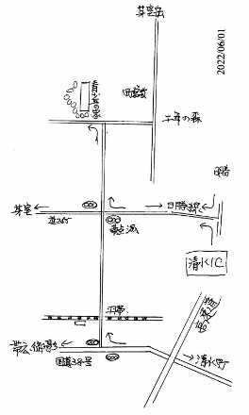
日 程
9日 15：00～16：00 青少年自然の家集合
16：00 受付、開講式、各自テント設営or教室
17：00 各自炊事、交流 (研修室)
10日 4：30 起床、各炊事、撤収、施設掃除
6:00 宿泊地出発、登山
11:30 芽室岳山頂
15：00 登山口解散
持 ち 物 夏山一般装備、雨具、行動食、
自炊用具、食糧、シュラフ、テント他
施設概要 学校跡（研修室、宿泊室、調理室、グランド）
（7月10日8時から参議院選挙があり、地区の投票場所と
なっていますのでリーダー室のみ閉鎖されています）
注意事項 集合時のマスク着用、検温、手の消毒
コロナ接種状況、体調記録シート当日提出
申込み 令和4年6月27日まで
北海道山岳連盟 齊藤邦明
ＴＥＬ 0155-42-４１７５ （FAX）
Eﾒｰﾙ： 2uy3cf@bma.biglobe.ne.jp
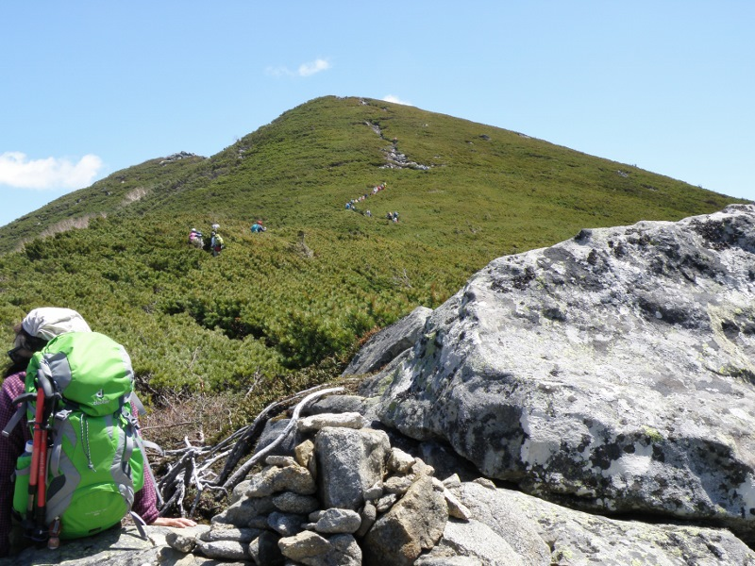
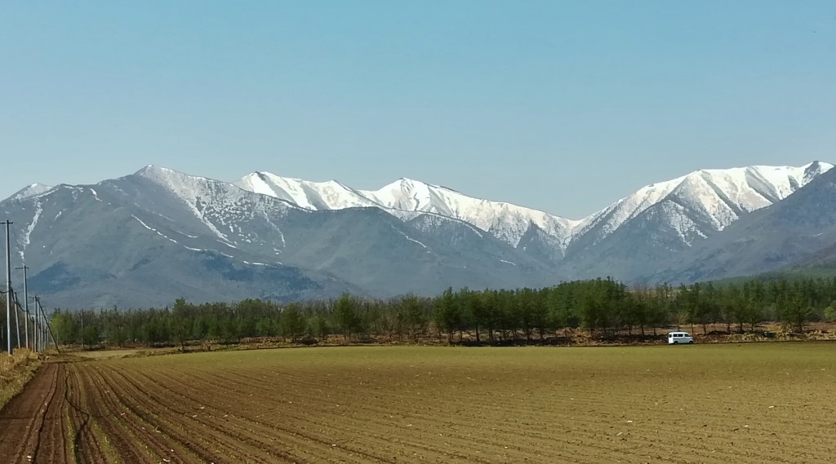
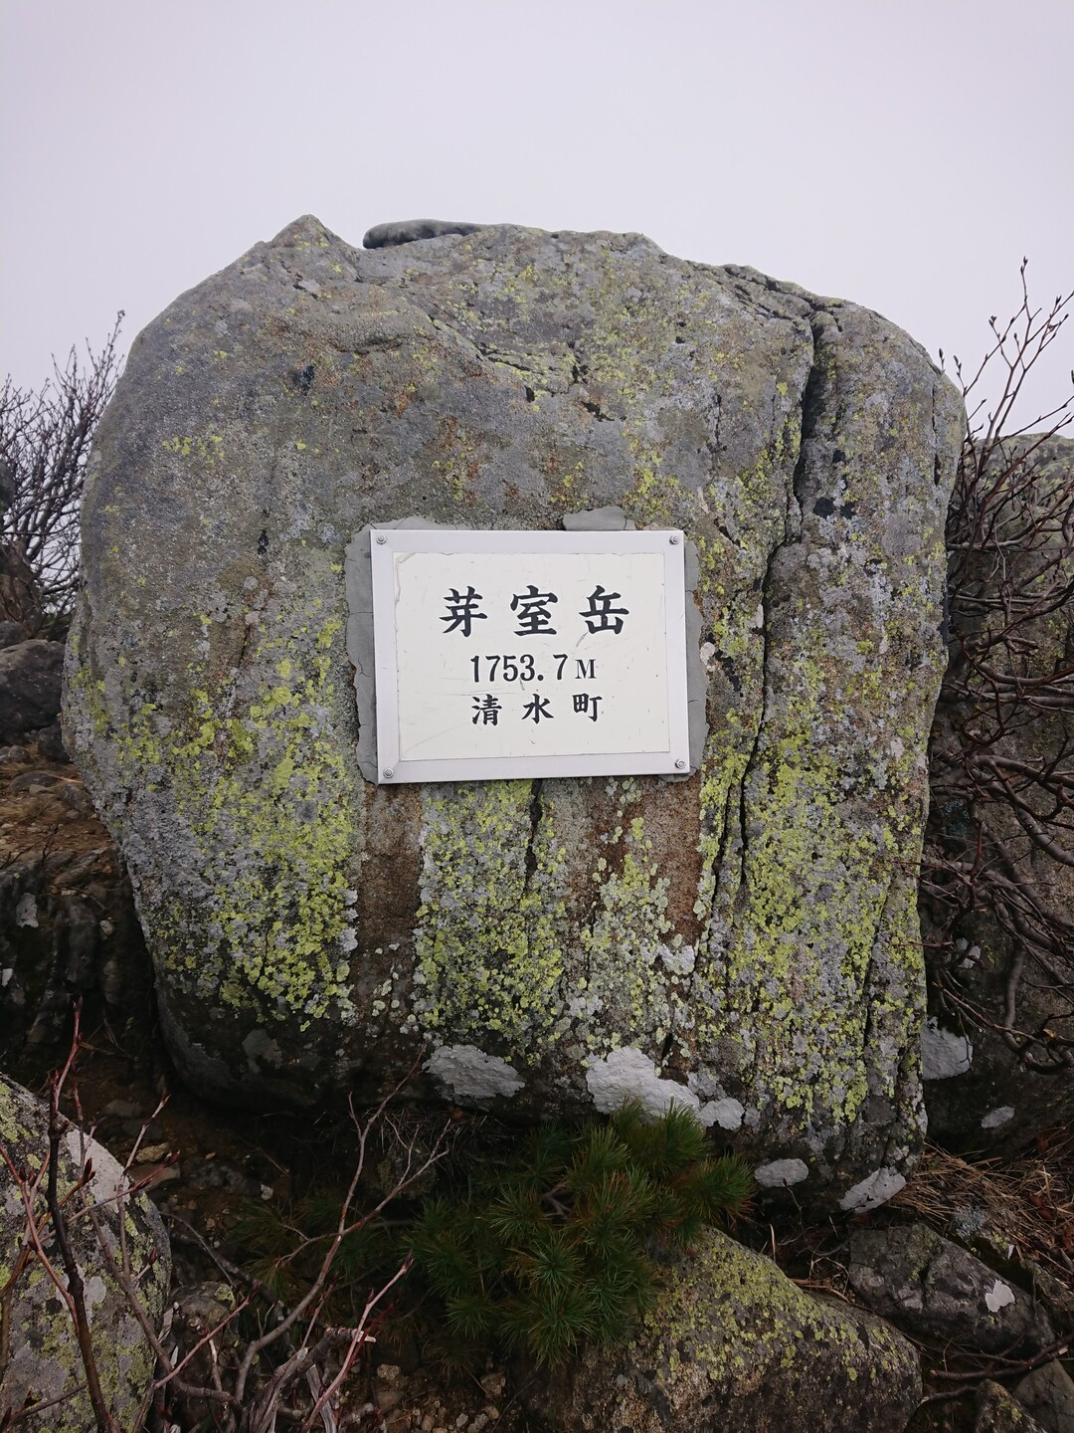

２０２２年度 夏山講習会part2 芽室岳登山申込み

日 時 令和4年7月9日（土）～10日（日）
会 場 芽室岳
参 加 料 5,000円 （岳連会員4，000円）
直前のキャンセルは負担ねがいます

氏 名 （ 年 月 日生） 所属山岳会 （個人）
（コロナ予防接種2・3済 ・ 予定 月）

住 所 〒 ・ 直前

電話 （Ｆ） Ｅメール

緊急連絡先 電話番号

山歴経験 年 代表山名

申込電話（FAX） ０１５５-４２-４１７５ PCメール： 2uy3cf@bma.biglobe.ne.jp

【提出用】新型コロナウイルス感染症についての体調管理チェックシート ※ 参加当日提出
本チェックシートは、令和4年(2022)年度春季遭難対策研修会において新型コロナウイルス感染症の拡⼤を防⽌するため、参加者の健康状態を確認することを⽬的としています。本チェックシートに記入いただいた個⼈情報については、厳正なる管理のもとに保管し、健康状態の把握、参加可否の判断および必要なご連絡のためにのみ利⽤します。また、個⼈情報保護法等の法令において認められる場合を除きご本⼈の同意を得ずに第三者に提供いたしません。
但し、感染症患者またはその疑いのある⽅が発⾒された場合に必要な範囲で保健所等に提供することがあります。

氏名 （ 才）

チェックリスト ※体温0.1℃単位の数字を記入し、該当する場合は✔○を入れてください。
 | 項 目 | 日 | 日 | 日 | 日 | 日 | 日 | 日
1 | 体温（朝） | ℃ | ℃ | ℃ | ℃ | ℃ | ℃ | ℃
 | 体温（夕） | ℃ | ℃ | ℃ | ℃ | ℃ | ℃ | ℃
2 | のどの痛みがある
3 | 咳（せき）が出る
4 | 痰（たん）がでたり、からんだりする
5 | 鼻水（はなみず）、鼻づまりある  ※アレルギーを除く
6 | 頭が痛い
7 | 体のだるさなどがある
8 | 発熱の症状がある
9 | 息苦しさがある
10 | 味覚異常(味がしない)
11 | 嗅覚異常(匂いがしない)

